|  |  |  |
| --- | --- | --- |
| **Nature protéique des enzymes et spécificité** |  | **TP 8** |

Une enzyme est capable de catalyser une réaction chimique en ayant une action précise sur un substrat précis, l’enzyme reste intacte à la fin de la réaction.

Les conditions d’action d’une enzyme et la vitesse de la réaction enzymatique dépendent de plusieurs paramètres

( voir TP7)



Une enzyme est **une molécule biologique** qui appartient à une catégorie chimique, qui possède aussi **une structure spatiale** et qui a **un mode d'action** sur son substrat

**Nous allons montrer que le fonctionnement des enzymes est en lien avec leur structure tridimensionnelle.**

**I- Mise en évidence de la spécificité des enzymes**

**1**- A partir du matériel mis à disposition dans la liste ci-dessous, élaborer un protocole permettant de montrer qu’une enzyme ne peut agir que sur un substrat donné.

*Matériel : solution d’amidon à 6g/L, solution de glycogène à 6g/L, 1mL de solution d’amylase, bain marie à 37°C et bain-marie à 75°C, liqueur de Fehling, chronomètre, tubes à essai*

*Remarque : Comme l’amidon, le glycogène est un polymère de glucose mais dont les liaisons entre les molécules de glucose ne sont pas les mêmes que celles présentes dans les molécules d’amidon*.

**2 -** Présenter les résultats ( voir annexe résultats ) et interpréter les.

**II- Spécificité et structure tridimensionnelle de l’enzyme.**

**On cherche à comprendre, par visualisation de molécules en 3D, pourquoi l’amylase modifiée a une activité très faible.**

**3 -** Regarder les documents de la Ressource 1, puis faites l’activité suivante : Afficher le logiciel Libmol, à ouvrir sur internet. (Voir fiche technique en annexe). En utilisant les fonctionnalités de Libmol, ouvrir en les recherchant :

**- l’amylase humaine en complexe avec des molécules d’amidon**

* Sur internet, rechercher le logiciel Libmol. Ouvrir une amylase fonctionnelle présente sur la clé ( **asf.pdb dans TP8**). Cliquer sur « Commandes «  Puis « Protéines » Puis « Rubans. Vous pouvez voir l’amylase, qui est protéique, sous la forme de rubans.
* Toujours dans commandes, sélectionner « Glucides », puis « Sphères », « palette » et choisissez une couleur. Vous avez mis en évidence une structure glucidique : l’amidon. Vous pouvez faire tourner la molécule avec la souris afin de mieux visualiser la liaison Enzyme/Substrat.
* Mettre en évidence **les acides aminés du site actif** : Pour cela, utiliser les ressources 1&2 afin de retrouver les acides aminés spécifiques du site actif. Aller dans « Séquence », cliquer sur « aucun » puis sélectionner les **bons** Acides aminés dans le menu déroulant. Cliquer sur « Boules et bâtonnets », choisir une autre couleur. Les acides aminés sont ainsi localisés.
* Pour mettre en évidence la différence entre amylase fonctionnelle et non fonctionnelle, désélectionner les 3 acides aminés dans la liste déroulante puis sélectionner l’acide aminé qui diffère entre les 2 amylases, faites le apparaitre en sphères colorées ( dans une autre couleur)

• Appeler l’enseignant pour montrer votre résultat à l’écran.

**- l’amylase humaine non fonctionnelle**

* Faire de même avec le fichier **asp.pdb dans TP8. Attention à choisir le bon acide aminé lors de la dernière étape**

• Appeler l’enseignant pour montrer vos résultats à l’écran.

**4 –** Demander les modélisations moléculaires en 3D, légender et titrer les.

**5** - A partir de l’exploitation de vos résultats et du document 3, expliquer pourquoi l’amylase modifiée a une activité réduite. Et analyser les documents de la ressource 2

**III- Mise en évidence de la relation entre structure tridimensionnelle de l’enzyme et les conditions du milieu**

**6** - En utilisant le logiciel diastase2, mettre en évidence l’action des conditions du milieu Ph et Température, puis expliquer cette action à partir de vos interprétations précédentes.

**Ressource 1 :**

Les liaisons entre acides aminés provoquent un repliement de la chaîne

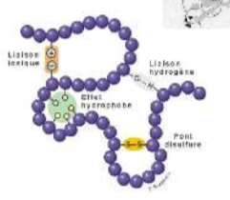**Document 1 : Mode d’action des enzymes**

Pont disulfure

Liaison Hydrogène

Liaison ionique

Pour catalyser la réaction, l’enzyme doit rentrer en contact avec la molécule de substrat pour former un complexe enzyme-substrat.

Cette liaison avec la molécule de substrat conduit à la libération des produits de la réaction.

Ce contact s’établit au niveau du **site actif**, qui est une zone particulière de l’enzyme, **complémentaire de forme de la molécule de substrat.**

Des études de biologie moléculaire ont déterminé **que seuls certains acides aminés du site actif**, **assurent une liaison temporaire avec le substrat** spécifique pour permettre le déroulement de la réaction.

**Document 2 : Représentation schématique du site actif de l’amylase et des acides aminés assurant une liaison temporaire avec l’amidon.**

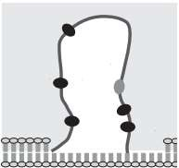

**197**

**Les numéros correspondent à la position des acides aminés**

**du site actif dans la protéine**

**300**

**233**

**Libmol est un logiciel permettant la visualisation des molécules en 3D**

**🡪 https://libmol.org/**

**Document 3 : Modification des acides aminés de l’amylase et effet sur sa spécificité**

L'amylase salivaire humaine existe sous différentes formes variantes.

Il existe une forme qui présente une seule différence avec la forme normale : l’acide aminé 58 est une alanine au lieu d’être un tryptophane. L’activité des deux enzymes ainsi que la structure 3D des sites actifs sont connues.

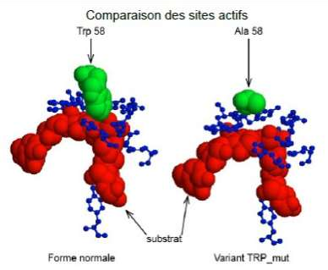

**Activité de deux variants de l’amylase salivaire humaine**

|  |  |
| --- | --- |
| **Variant enzymatique** | **Activité des enzymes**  **(hydrolyse d’amidon en**  **U.mg- 1 d’enzyme)** |
| **Amylase salivaire normale** | 66212 |
| **Amylase salivaire modifiée** | 350 |

**Ressource 2 :**

Document 1

:

Le site actif d’une enzyme

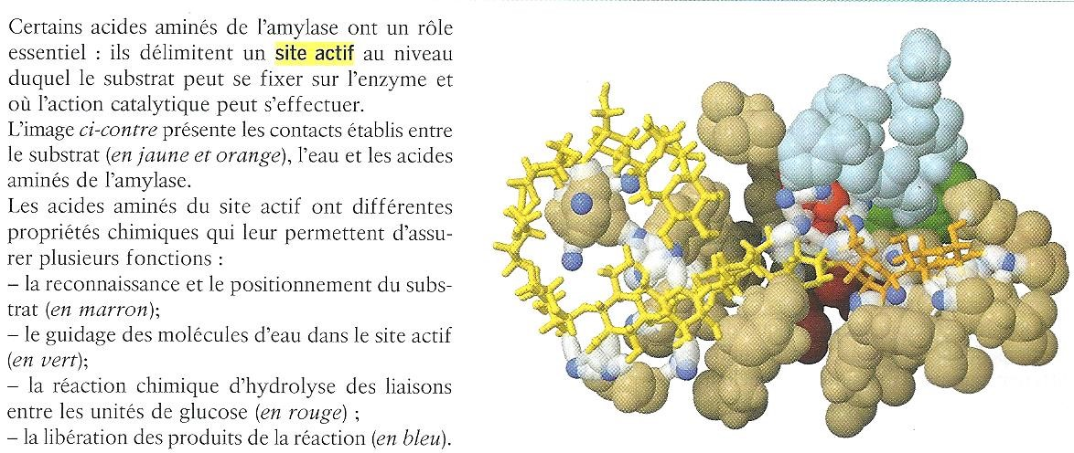

Document 2 : L'importance de certains acides aminés dans l’activité catalytique d’une enzyme

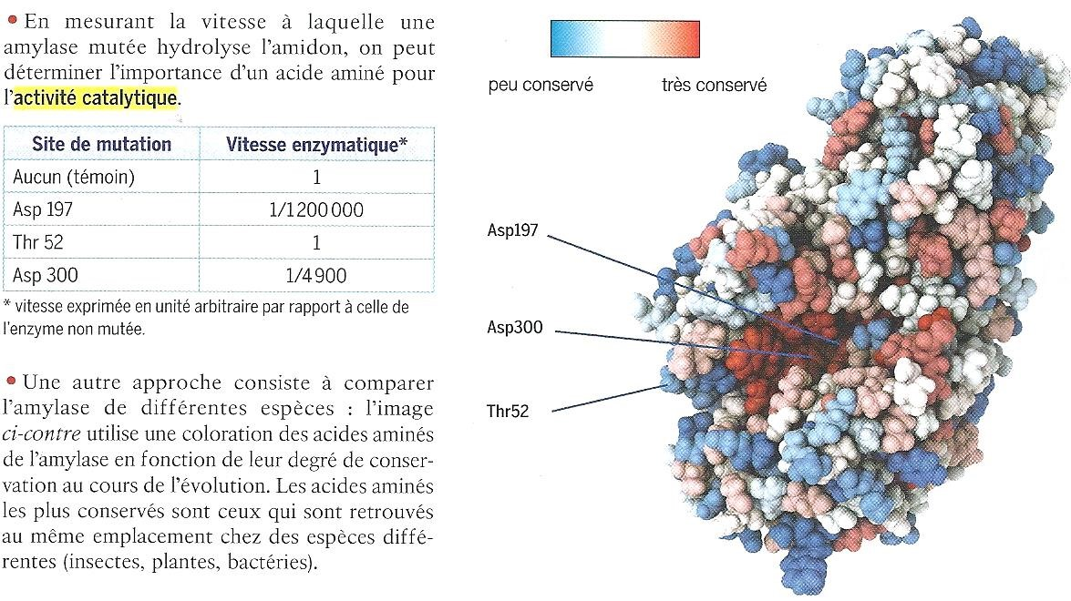

**Annexe « Résultats » :**

* En présence de liqueur de Fehling, la solution d’amidon/amylase donne un précipité rouge brique.
* En présence de liqueur de Fehling, la solution de glycogène/amylase ne donne pas un précipité rouge brique

**Annexe : Libmol**

